**第一次作业**

廖沩健　自动化65　2160504124

提交日期：2019年3月4日

**摘要**：本次作业主要练习了图像的基本变换，包括灰度递减，求均值方差，插值算法，仿射变换等等。其中，灰度递减，均值方差较易解决；插值算法中的最邻近插值，双线性插值较易实现，且实现效果也不错，但双三次插值实现复杂，且效果也很糟糕。可能是我对算法的认识不透彻，导致编写的程序有问题。仿射变换中，只要实现了sheer和旋转。两个都不难实现，但呈现出的效果的有差异。这是因为旋转要求的变换是定义在实数域的，而算法实现中使用的都是整数索引，导致图像上会出现很多“蜂窝煤“。这是理论与实践的差距所在，当然肯定存在方法可以解决，但我也没有再深入研究了。

**结果讨论：**

**第一题：**

以下是从7.bmp文件中读取出来的信息：

00000000 42 4d 6e 04 00 00 00 00 00 00 36 04 00 00 28 00

00000010 00 00 07 00 00 00 07 00 00 00 01 00 08 00 00 00

00000020 00 00 38 00 00 00 00 00 00 00 00 00 00 00 00 00

00000030 00 00 00 00 00 00 00 00 00 00 01 01 01 00 02 02

00000040 02 00 03 03 03 00 04 04 04 00 05 05 05 00 06 06

00000050 06 00 07 07 07 00 08 08 08 00 09 09 09 00 0a 0a

00000060 0a 00 0b 0b 0b 00 0c 0c 0c 00 0d 0d 0d 00 0e 0e

00000070 0e 00 0f 0f 0f 00 10 10 10 00 11 11 11 00 12 12

00000080 12 00 13 13 13 00 14 14 14 00 15 15 15 00 16 16

00000090 16 00 17 17 17 00 18 18 18 00 19 19 19 00 1a 1a

000000a0 1a 00 1b 1b 1b 00 1c 1c 1c 00 1d 1d 1d 00 1e 1e

000000b0 1e 00 1f 1f 1f 00 20 20 20 00 21 21 21 00 22 22

000000c0 22 00 23 23 23 00 24 24 24 00 25 25 25 00 26 26

000000d0 26 00 27 27 27 00 28 28 28 00 29 29 29 00 2a 2a

000000e0 2a 00 2b 2b 2b 00 2c 2c 2c 00 2d 2d 2d 00 2e 2e

000000f0 2e 00 2f 2f 2f 00 30 30 30 00 31 31 31 00 32 32

00000100 32 00 33 33 33 00 34 34 34 00 35 35 35 00 36 36

00000110 36 00 37 37 37 00 38 38 38 00 39 39 39 00 3a 3a

00000120 3a 00 3b 3b 3b 00 3c 3c 3c 00 3d 3d 3d 00 3e 3e

00000130 3e 00 3f 3f 3f 00 40 40 40 00 41 41 41 00 42 42

00000140 42 00 43 43 43 00 44 44 44 00 45 45 45 00 46 46

00000150 46 00 47 47 47 00 48 48 48 00 49 49 49 00 4a 4a

00000160 4a 00 4b 4b 4b 00 4c 4c 4c 00 4d 4d 4d 00 4e 4e

00000170 4e 00 4f 4f 4f 00 50 50 50 00 51 51 51 00 52 52

00000180 52 00 53 53 53 00 54 54 54 00 55 55 55 00 56 56

00000190 56 00 57 57 57 00 58 58 58 00 59 59 59 00 5a 5a

000001a0 5a 00 5b 5b 5b 00 5c 5c 5c 00 5d 5d 5d 00 5e 5e

000001b0 5e 00 5f 5f 5f 00 60 60 60 00 61 61 61 00 62 62

000001c0 62 00 63 63 63 00 64 64 64 00 65 65 65 00 66 66

000001d0 66 00 67 67 67 00 68 68 68 00 69 69 69 00 6a 6a

000001e0 6a 00 6b 6b 6b 00 6c 6c 6c 00 6d 6d 6d 00 6e 6e

000001f0 6e 00 6f 6f 6f 00 70 70 70 00 71 71 71 00 72 72

00000200 72 00 73 73 73 00 74 74 74 00 75 75 75 00 76 76

00000210 76 00 77 77 77 00 78 78 78 00 79 79 79 00 7a 7a

00000220 7a 00 7b 7b 7b 00 7c 7c 7c 00 7d 7d 7d 00 7e 7e

00000230 7e 00 7f 7f 7f 00 80 80 80 00 81 81 81 00 82 82

00000240 82 00 83 83 83 00 84 84 84 00 85 85 85 00 86 86

00000250 86 00 87 87 87 00 88 88 88 00 89 89 89 00 8a 8a

00000260 8a 00 8b 8b 8b 00 8c 8c 8c 00 8d 8d 8d 00 8e 8e

00000270 8e 00 8f 8f 8f 00 90 90 90 00 91 91 91 00 92 92

00000280 92 00 93 93 93 00 94 94 94 00 95 95 95 00 96 96

00000290 96 00 97 97 97 00 98 98 98 00 99 99 99 00 9a 9a

000002a0 9a 00 9b 9b 9b 00 9c 9c 9c 00 9d 9d 9d 00 9e 9e

000002b0 9e 00 9f 9f 9f 00 a0 a0 a0 00 a1 a1 a1 00 a2 a2

000002c0 a2 00 a3 a3 a3 00 a4 a4 a4 00 a5 a5 a5 00 a6 a6

000002d0 a6 00 a7 a7 a7 00 a8 a8 a8 00 a9 a9 a9 00 aa aa

000002e0 aa 00 ab ab ab 00 ac ac ac 00 ad ad ad 00 ae ae

000002f0 ae 00 af af af 00 b0 b0 b0 00 b1 b1 b1 00 b2 b2

00000300 b2 00 b3 b3 b3 00 b4 b4 b4 00 b5 b5 b5 00 b6 b6

00000310 b6 00 b7 b7 b7 00 b8 b8 b8 00 b9 b9 b9 00 ba ba

00000320 ba 00 bb bb bb 00 bc bc bc 00 bd bd bd 00 be be

00000330 be 00 bf bf bf 00 c0 c0 c0 00 c1 c1 c1 00 c2 c2

00000340 c2 00 c3 c3 c3 00 c4 c4 c4 00 c5 c5 c5 00 c6 c6

00000350 c6 00 c7 c7 c7 00 c8 c8 c8 00 c9 c9 c9 00 ca ca

00000360 ca 00 cb cb cb 00 cc cc cc 00 cd cd cd 00 ce ce

00000370 ce 00 cf cf cf 00 d0 d0 d0 00 d1 d1 d1 00 d2 d2

00000380 d2 00 d3 d3 d3 00 d4 d4 d4 00 d5 d5 d5 00 d6 d6

00000390 d6 00 d7 d7 d7 00 d8 d8 d8 00 d9 d9 d9 00 da da

000003a0 da 00 db db db 00 dc dc dc 00 dd dd dd 00 de de

000003b0 de 00 df df df 00 e0 e0 e0 00 e1 e1 e1 00 e2 e2

000003c0 e2 00 e3 e3 e3 00 e4 e4 e4 00 e5 e5 e5 00 e6 e6

000003d0 e6 00 e7 e7 e7 00 e8 e8 e8 00 e9 e9 e9 00 ea ea

000003e0 ea 00 eb eb eb 00 ec ec ec 00 ed ed ed 00 ee ee

000003f0 ee 00 ef ef ef 00 f0 f0 f0 00 f1 f1 f1 00 f2 f2

00000400 f2 00 f3 f3 f3 00 f4 f4 f4 00 f5 f5 f5 00 f6 f6

00000410 f6 00 f7 f7 f7 00 f8 f8 f8 00 f9 f9 f9 00 fa fa

00000420 fa 00 fb fb fb 00 fc fc fc 00 fd fd fd 00 fe fe

00000430 fe 00 ff ff ff 00 67 63 64 54 56 62 62 00 62 65

00000440 66 56 45 47 5f 00 61 5c 5b 63 48 47 52 00 58 4b

00000450 55 65 5a 5b 46 00 68 47 3f 69 5d 4c 2a 00 61 59

00000460 5a 5f 47 28 45 00 52 52 49 3b 37 50 5a 00

0000046e

其中，最前面的长串数字代表了十六进制的地址，后面两个两个的十六进制代表了单位地址下存放的内容（小端方式）。一般的，BMP文件的数据从头到尾分为四个部分：

１．bmp文件头：提供文件的格式，大小等信息；

２．位图信息头：提供图像的数据的尺寸，位平面数，压缩方式，颜色索引等；

３．调色板：可选，如使用索引来表示图像信息，调速板就是索引与其对应颜色的映射表；

４．位图数据：图像数据的十六进制表示。

接下来，选取几个典型信息以做说明：（以下起头的数字范围代表地址，后面跟的内容）

0-1：424dh，代表’BM’

2-5：0000046eh，图像大小，换算成来正好是1134字节

6-9：保留字段，为０

A-D：00000436h=1078，即从文件头到位图数据需偏移1078字节。

12-15：00000007h＝7，图像宽为7

16-19：00000007h=7，图像高为７

。。。。。。

**第二题**：

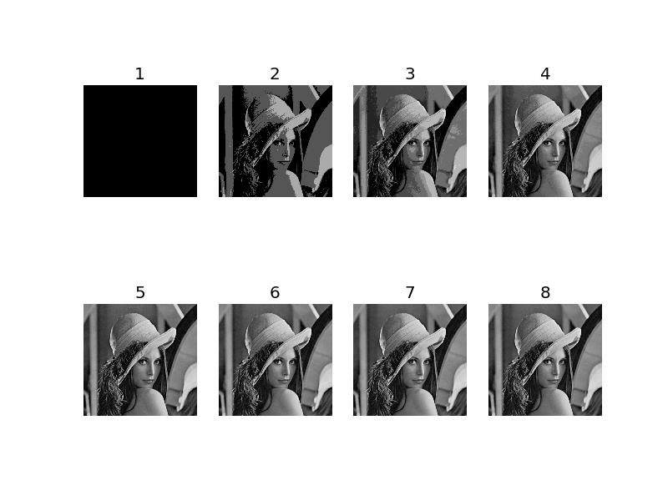

灰度递减使用的公式是：

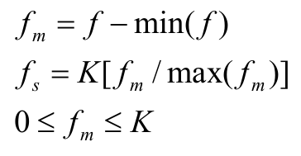

其中，Ｋ由灰度的比特数决定，如果是8比特，就是255。

5-8比特区别不是很大，1,2,3区别明显，尤其是１，几乎一片黑，但从打印出的矩阵可看出，其中还是有1的，只是不明显了。

**第三题**：

均值：99.0512161255

方差：2796.03183888

**第四题**：

最近邻插值：



双线性插值：



双三次插值：

自己实现的算法结果：



调用库函数(Image库)的结果：



从以上结果，看不出各个算法之间太大的差别。倒有一个直观感觉就是后两中算法的运行速度要慢一些。但在这里还有一个问题就是，自己实现的双三次插值，呈现出的效果非常糟糕。图片上面充斥着“疙瘩块”。我猜想原因是有很多点插出来的值都超过了256，再加上我人为地在算法中clip了一下，所以就有大量的点呈现白色，于是就聚集成了类似“疙瘩块”的样子。很有可能是我对这个算法的理解不够透彻，所以实现的时候出了些问题。一时半会儿我也没有想出解决的办法。于是，为了展示出来的结果看上去比较体面，我使用了python中Image库的双三次插值的现成接口，得到了上面效果好的图像。

第五题：

“lena”sheer的结果：（使用的插值算法顺序与上题相同）

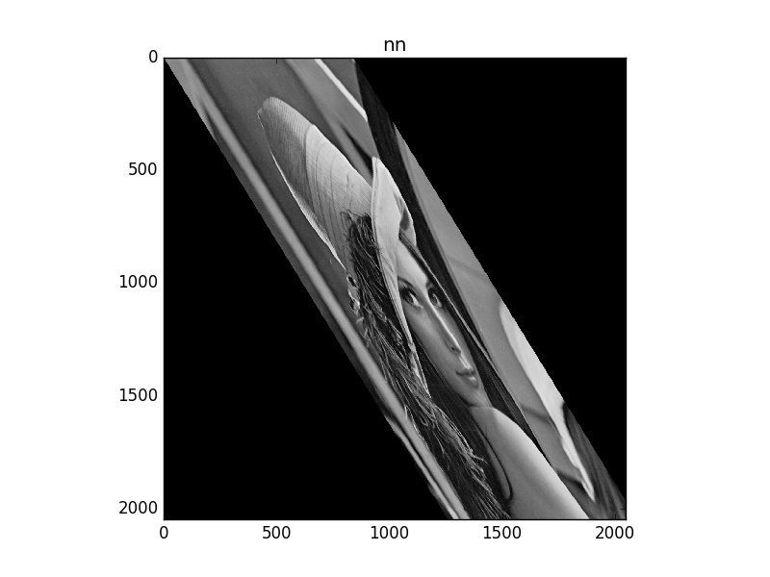

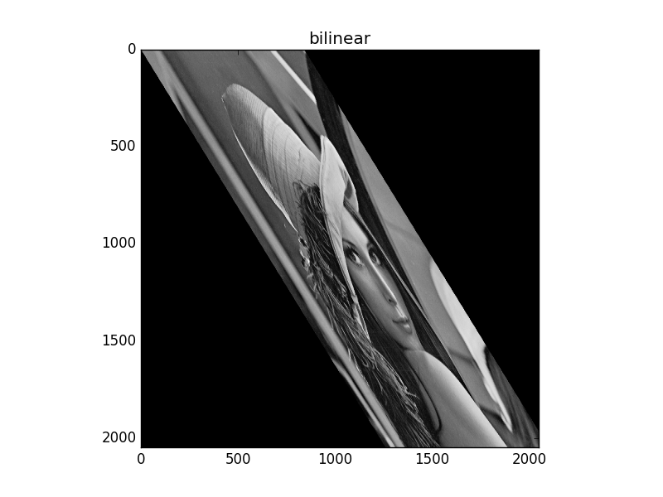

“elain”sheer结果：

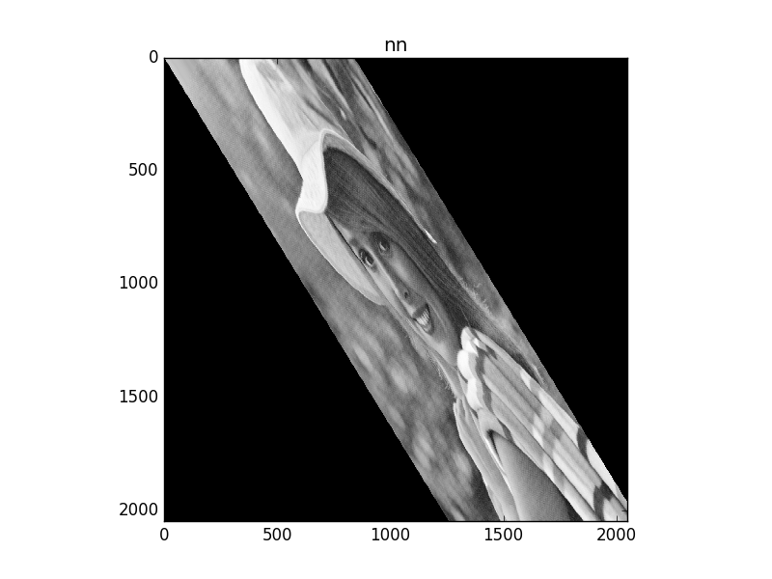

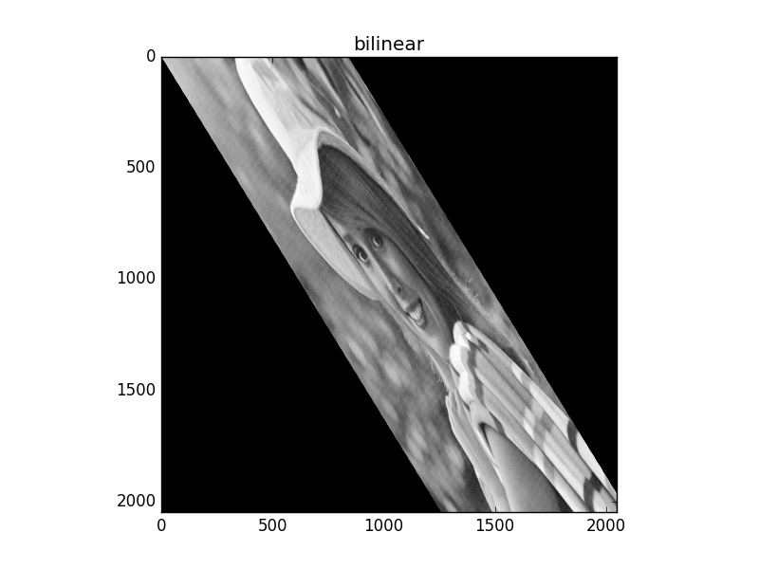

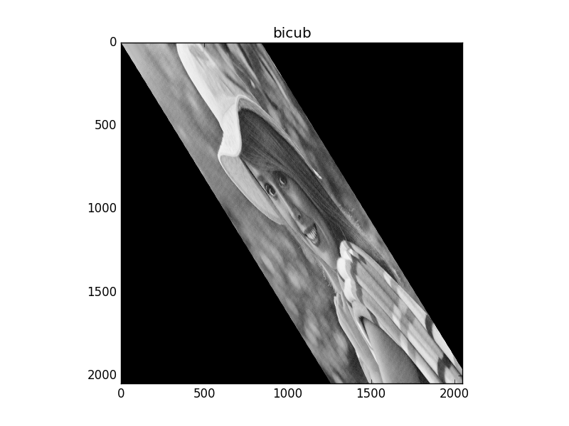

“elain”rotate结果：

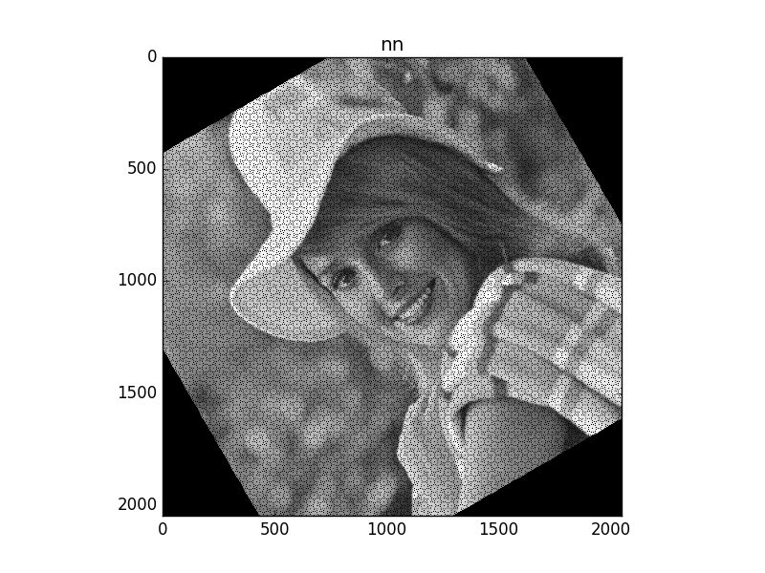

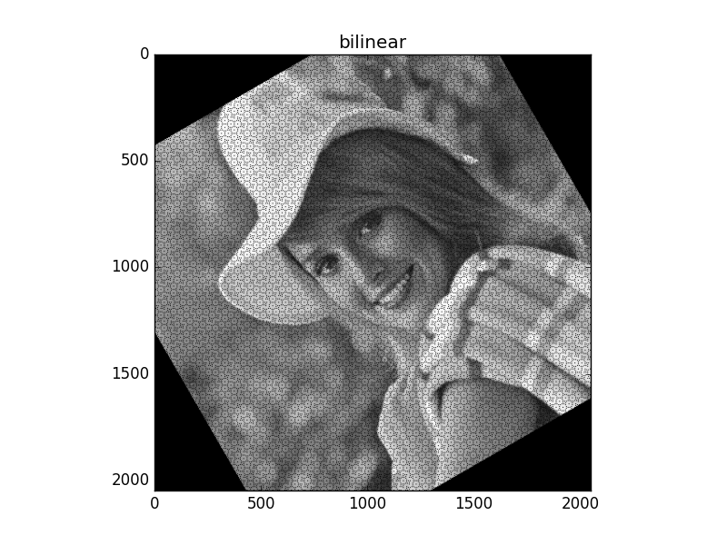

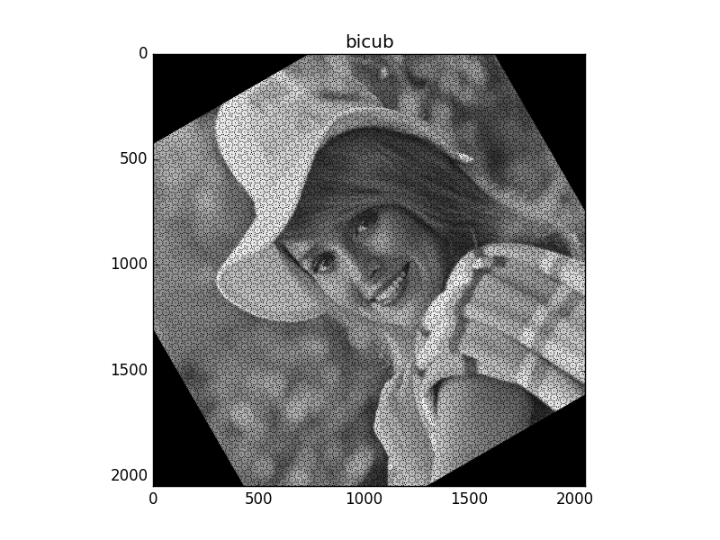

以上结果中，sheer效果不错，因为它涉及到的坐标变换都是整数的；而不幸的是，旋转的坐标变换是定义在实数域的，在整数域的索引中会丢失掉很多像素信息，所以呈现出来的图像上不可避免的有很多“蜂窝煤”。这一定存在解决的方法，可以在以后的学习中，深入研究。

特别需要说明的是，为了保证仿射变换的效果仅与相关坐标转换的实现有关，所以zoom的过程，使用的是现有的库函数（毕竟现成算法鲁棒性强）。这一点在代码未注释，所以特此说明。

**附录：**

使用库函数产生的优质旋转图像：

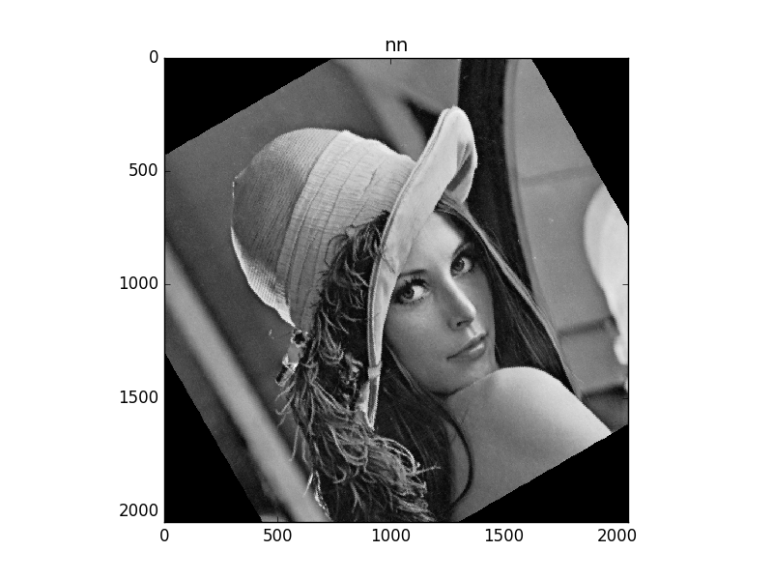

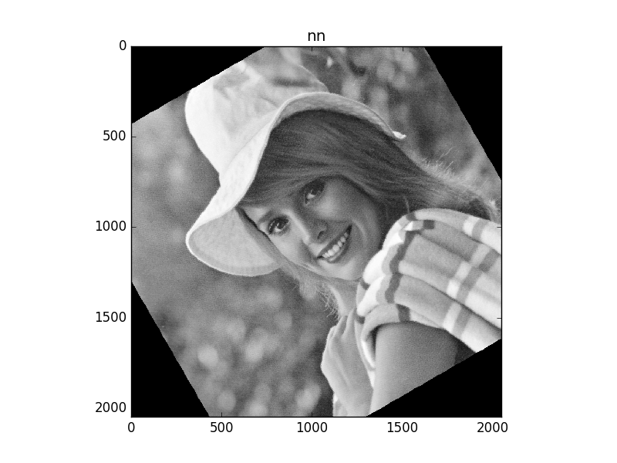

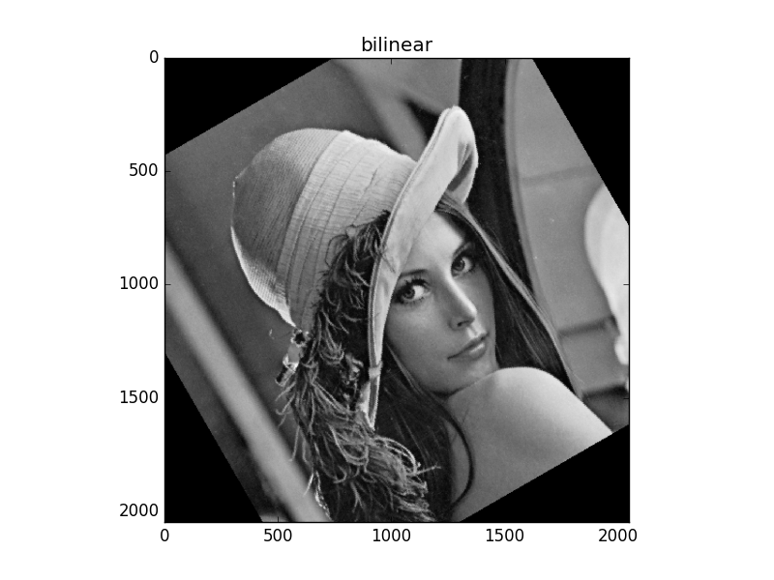

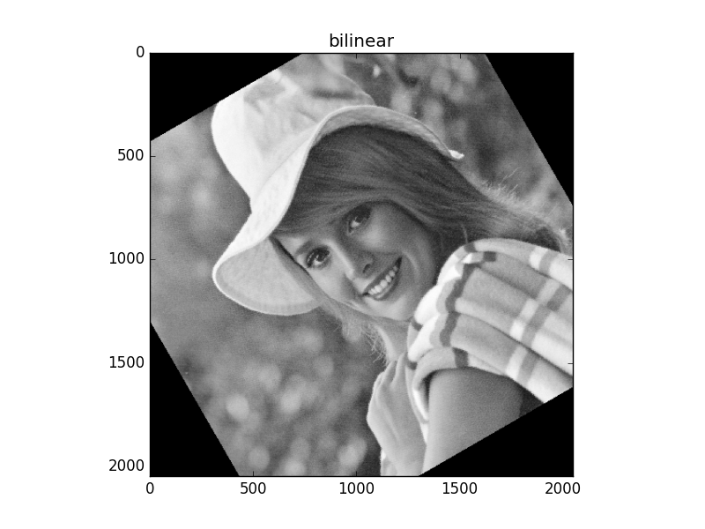

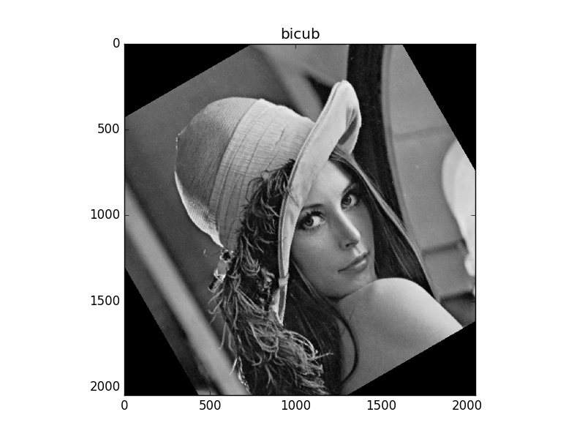

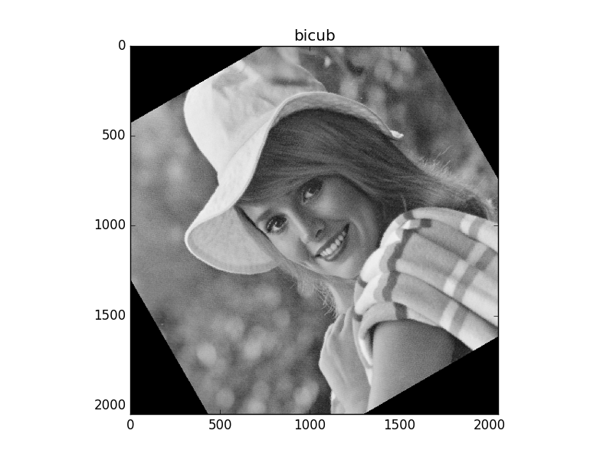

参考文献：

<https://www.cnblogs.com/wainiwann/p/7086844.html>

<https://en.wikipedia.org/wiki/Bicubic_interpolation>

<https://blog.csdn.net/xbinworld/article/details/65660665>

<https://blog.csdn.net/u011489887/article/details/81014623>